新 书 推 荐

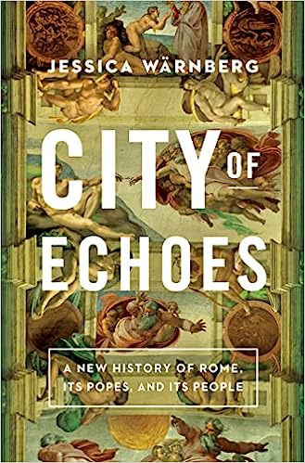
中文书名：《回声之城：罗马、教皇和罗马人的新历史》
英文书名：CITY OF ECHOES: A NEW HISTORY OF ROME, ITS POPES, AND ITS PEOPLE
作 者：Jessica Warnberg
出 版 社：Icon Books
代理公司：Felicity Bryan/ANA/Sharon
页 数：452页
出版时间：2023年9月
代理地区：中国大陆、台湾
审读资料：电子稿
类 型：历史

内容简介：

这是第一部通过教皇的历史来讲述罗马历史故事的作品，它从公元后1世纪开始，穿越历史20个世纪的喧嚣，一直讲到我们的今天。

这是一个由教皇以及他的随从塑造的世界。但更准确地说，这应该是一个由那些对教皇顶礼膜拜，寻求救赎、安慰与幸福的罗马城人民塑造的世界。在这样的罗马里，圣徒由底层民众创造，他们的死或生都被居民和信徒一目了然；修道士与埃塞俄比亚的外交官、西西里的屠夫、德国的印刷工人以及被放逐的瑞典皇后们生活在一起。这个教皇罗马故事里出现的人物，他们有的就出生在里奥尼河（rioni）附近，是这里最古老的家族后裔，三六九等，各式各样的都有。还有的人来自海外，他们抱着实现梦想的野心不远千里来到这里，要将自己的命运掌握在自己手中。

作者杰西卡·道尔顿使用了详尽的细节与事例，生动地描述这个罗马城几千来的风风雨雨。 她用一个经受过专业训练的历史学家的视角，讲述了野蛮人、改革者、宗教狂热分子与革命分子是如何在矛盾激烈的斗争中塑造了教皇罗马奇迹般的故事。

目录

第一部分：成为罗马
第1章 沿着彼得的足迹
第2章“你赢了，加利利人”：基督教罗马的崛起
第二部分：动荡的祭司
第3章 在帝国之墓上加冕
第4章 神圣罗马：文物、入侵者和权力政治
第5章 在阿维尼翁、巴比伦和罗马之间
第三部分：帝国教皇的兴衰
第6章 古人的回声：教皇罗马的文艺复兴
第7章 世界剧院
第8章 审判官、犹太区和狂喜的圣徒
第四部分：与现代性搏斗
第9章 从崇高到可悲：十八世纪的罗马
第10章 不可能：革命时代的罗马教皇
第11章 双城记：罗马与梵蒂冈 罗马与梵蒂冈
注释
书目选编
年表
教皇年表
致谢
索引

作者简介：

杰西卡·道尔顿（Jessica Dalton）拥有圣安德鲁斯大学历史学博士学位。她的研究赢得过众多基金的资助和各种学术奖励，包括英国科学院、文艺复兴研究学会以及罗素基金和圣安德鲁斯大学的资助与奖励。她长期为例如《今日历史》（History Today）等知名历史月刊与杂志写作早期历史中的政治斗争与宗教变迁方面的文章。

感谢您的阅读！
请将反馈信息发至：版权负责人
Email：Rights@nurnberg.com.cn
安德鲁·纳伯格联合国际有限公司北京代表处
北京市海淀区中关村大街甲59号中国人民大学文化大厦1705室, 邮编：100872
电话：010-82504106, 传真：010-82504200
公司网址：http://www.nurnberg.com.cn
书目下载：http://www.nurnberg.com.cn/booklist_zh/list.aspx
书讯浏览：http://www.nurnberg.com.cn/book/book.aspx
视频推荐：http://www.nurnberg.com.cn/video/video.aspx
豆瓣小站：http://site.douban.com/110577/
新浪微博：安德鲁纳伯格公司的微博_微博 (weibo.com)
微信订阅号：ANABJ2002


